Menneitä tapahtumia

2024
Jäsenmatka Tarttoon
EKSOn jäsenmatka järjestettiin Euroopan kulttuuripääkaupunkiin Tarttoon 3.-5. toukokuuta 2024. Varsin lämmin ja alkukesäinen sää odotti meitä tässä historiallisessa kaupungissa, joka tarjosi monenlaista nähtävää ja koettavaa.
Matkan aluksi vierailimme Suomen Viron instituutissa (Soome instituut), joka sijaitsee aivan parhaalla paikalla keskellä kaupunkia vanhaa yliopistorakennusta vastapäätä. Siellä keskustelimme kahvikupin ääressä instituutin ohjelmakoordinaattorin Anneli Looduksen ja harjoittelija Erika Hautalan kanssa Suomen ja Viron kulttuurivaihdosta.
Iltaohjelmaan kuului Baltic-Estonian Music Days -tapahtuman kuorokonsertti Paavalinkirkossa (Pauluse kirik), joka on arkkitehti Eliel Saarisen piirustusten mukaan rakennettu 1920-luvulla. Kirkkoon on korjausten jälkeen sijoitettu myös Kuutti Lavosen suunnittelema alttarikaappi. Viron filharmoninen kamarikuoro lauloi konsertissa uutta virolaista ja balttilaista musiikkia. Illan päätteeksi illastettiin vanhan "neukkuaikaisen" aparaattitehtaan tiloihin sommitellussa rennossa, mutta hyvälaatuisessa ravintolassa.
Myös seuraavana iltana ryhmämme kävi kuorokonsertissa, tällä kertaa Tarton kuuluisassa upeassa historiallisessa yliopistossa. Useita palkintoja voittanut Tartu Ûlikooli Akadeemilise Naiskoori ja KYL:n mieskuoro Suomesta lauloivat yhdessä ja erikseen unohtumattomalla tavalla. Pitkän päivän ohjelmaan kuului myös käynti kaupungin kasvitieteellisessä puutarhassa sekä vierailu Toomemäellä sijaitsevassa yliopiston historiallisessa museossa, joka on rakennettu Tarton vanhan katedraalin raunioihin. Matkailijoille jäi hyvin miellyttävä kuva elävästä ja vilkkaasta Keski-Eurooppaan katsovasta kaupungista, joka arvostaa omaa historiaansa ja seuraa samalla tiukasti aikaansa.
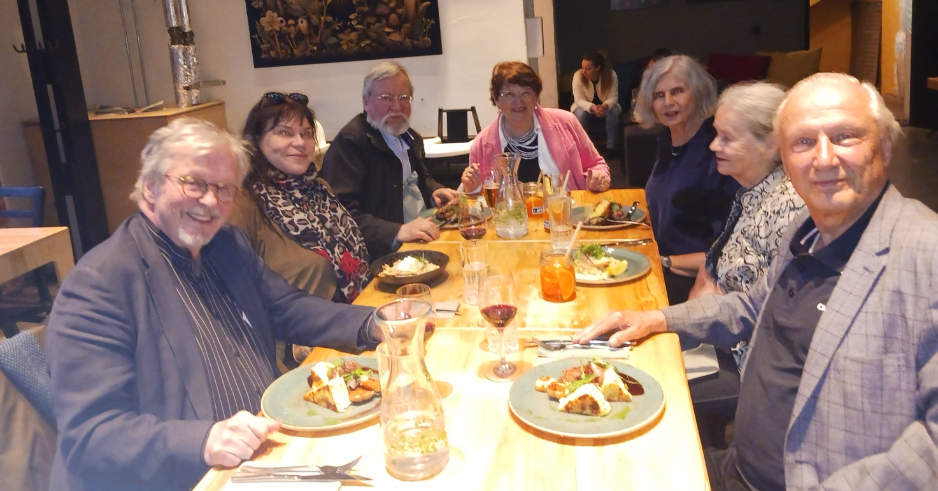
Belgia-tapahtuma Eurooppasalissa

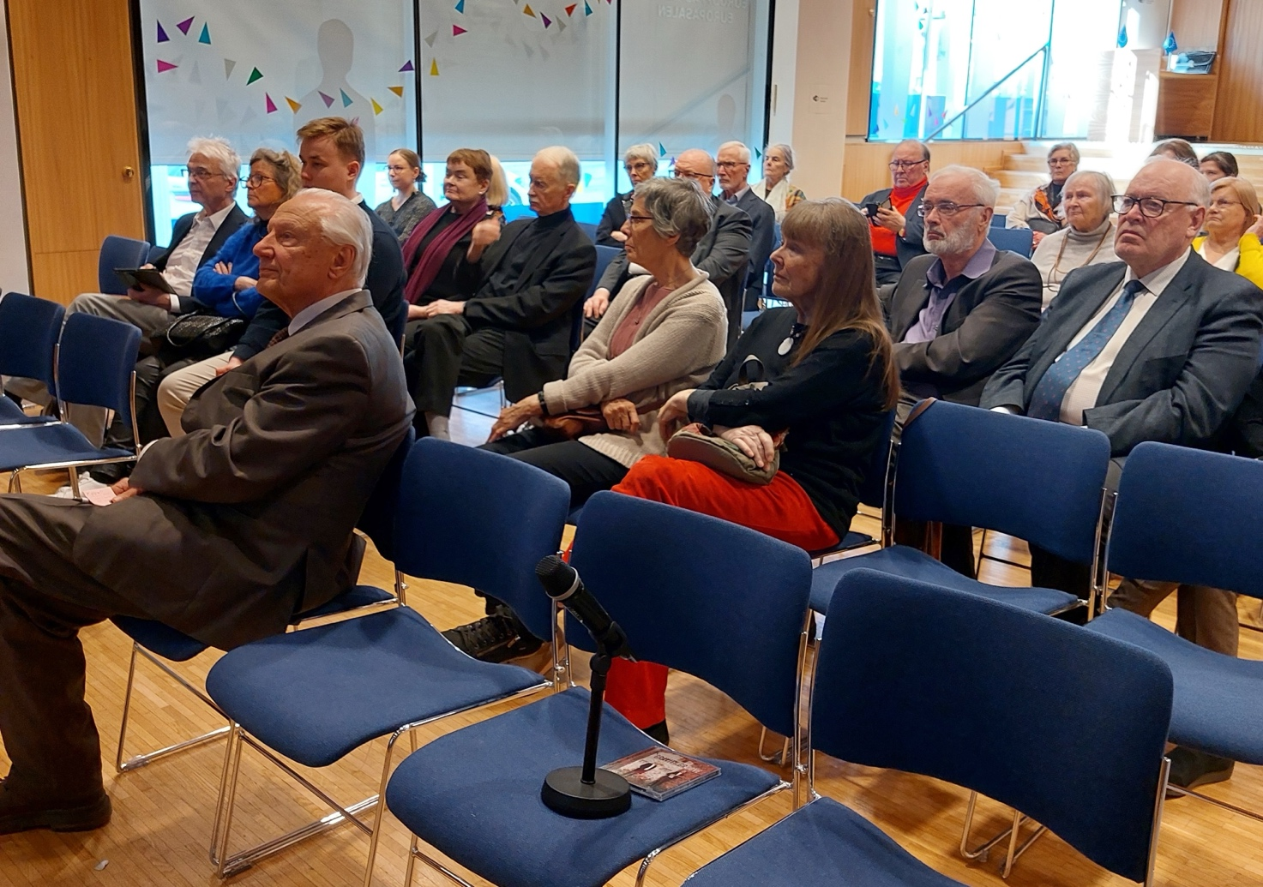
EU:n puheenjohtajamaita esittelevässä perinteisessä sarjassa oli 26.4. vuorossa Belgia, ja tapahtuma Eurooppasalissa toteutettiin EKSOn kevätkokouksen yhteydessä.
Tilaisuuden avasi Belgian suurlähettiläs Alex de Chrombrugge, joka hyvin seikkaperäisessä selostuksessaan kuvasi EU:n ulkoisia ja sisäisiä haasteita. Euroopan turvallisuusympäristö on muuttunut radikaalisti Ukrainan sodan ja Lähi-idän tapahtumien johdosta, ja näihin on jouduttu poliittisen johdon taholta keskittymään. Näiden konfliktien ohella EU:n täytyy pyrkiä myös parantamaan taloutensa kilpailukykyä ja löytämään uusia ratkaisuja "taloudellisen geopolitiikan" ongelmiin samalla kun autoritaaristen maiden blokki on vahvistunut. Nämä ovat kaikki teemoina Euroopan parlamentin vaaleissa, jotka pidetään kesäkuun alussa kaikissa jäsenmaissa (Suomessa 9.6.).
Tämän jälkeen tilaisuudessa puhuivat Tampereen yliopiston lehtori Lieven Ameel ja hänen jälkeensä dosentti Pasi Saukkonen. Molemmat puhujat kuvasivat värikkäästi belgialaisen yhteiskunnan erityispiirteitä, joita erityisesti leimaa kahden itsenäisen ja hyvin organisoituneen kieliyhteisön olemassaolo sekä omilla varsinaisilla asuinanalueilla, Wallonissa ja Flanderissa, että laajemminkin koko maassa.
Tilaisuudessa esiintyi myös saksofonisti Joonatan Rautiala Sibelius-Akatemiasta. Soiton ohella hän myös esitteli belgialaisen Adolphe Saxin 1800-luvulla kehittämän soittimen historiaa.
Europarlamentaarikko Henna Virkkunen Café Europassa
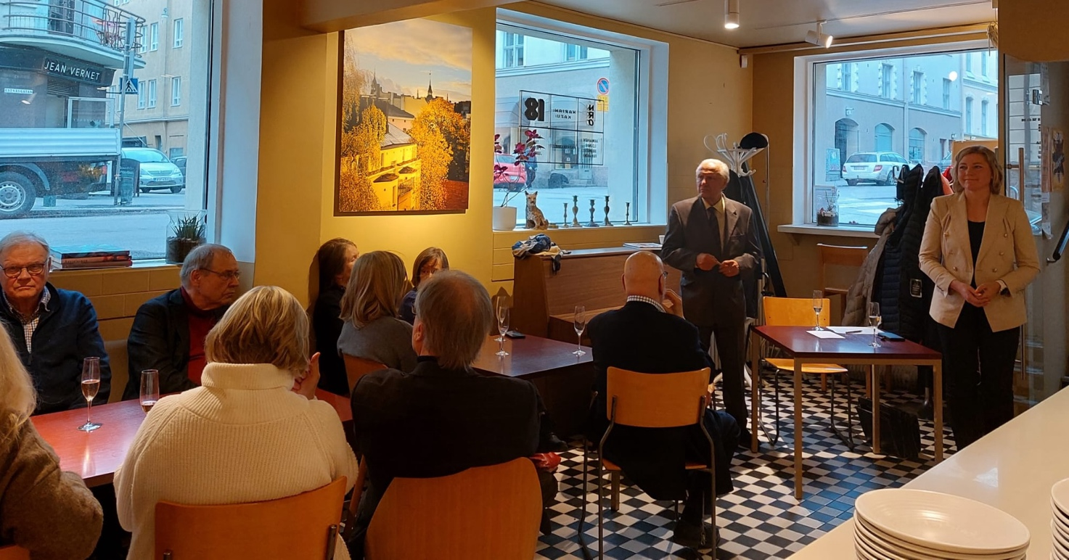Kruununhaassa maaliskuun 27. päivänä Korttelikahvila Mariankatu 18:ssa järjestetyn keskustelutilaisuuden vieraana oli europarlamentaarikko Henna Virkkunen. Kahvilassa oli jälleen runsaslukuinen yleisö. Keskustelun teemana oli "Kohti Eurovaaleja: Euroopan ajankohtaiset haasteet" Henna Virkkunen painotti Euroopan puolustuksen vahvistamisen tarvetta Venäjän Ukrainaan tekemän hyökkäyksen johdosta ja muutenkin epävarman kansainvälisen tilanteen vallitessa. Kiinnostus Euroopan asioita kohtaan on kuitenkin kasvussa, ja nyt on näköpiirissä, että myös äänestysprosentti eurovaaleissa voisi nousta yli tavanomaisen 50%.
Europarlamentaarikko Nils Torvalds Café Europassa
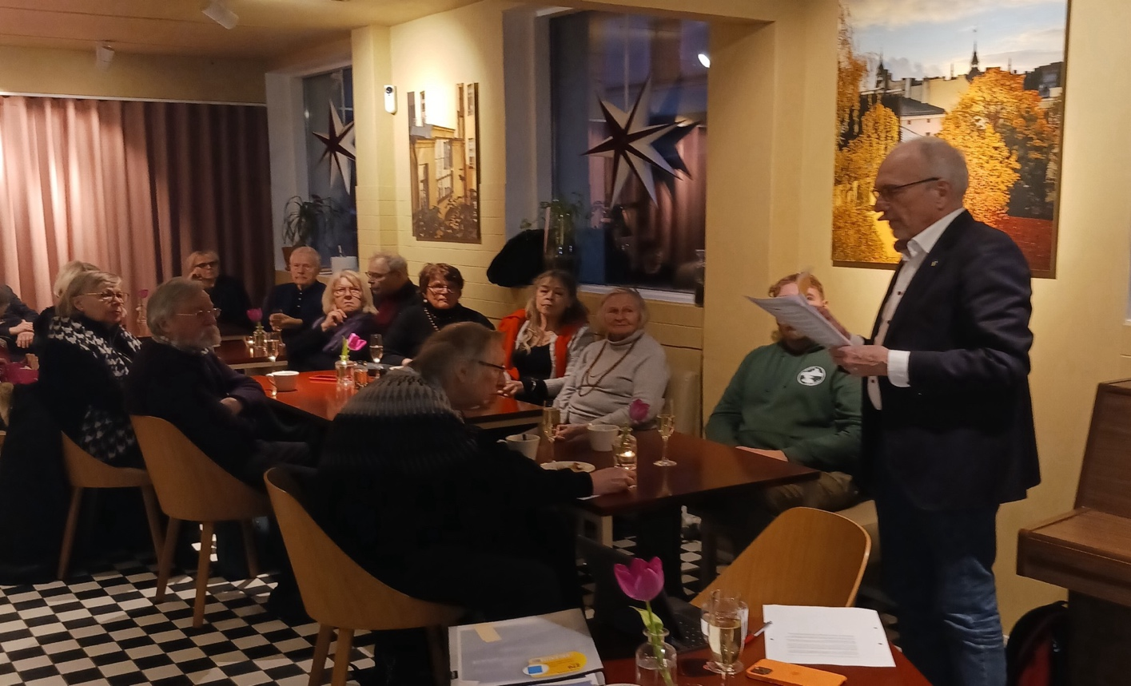
Kruununhaassa helmikuun 16. päivänä Korttelikahvila Mariankatu 18:ssa järjestetty keskustelutilaisuus toi europarlamentaarikko Nils Torvaldsille kiinnostuneen ja runsaslukuisen yleisön.
2023
Vierailu tulevaisuustalo Sitraan
Maanantaina 11.12. EKSOn jäsenet olivat kutsuttuina vierailulle Sitraan. Mielenkiintoisessa iltapäivässä Sitran johtaja, yliasiamies Atte Jääskeläinen tervehti alkuun eksolaisia ja kertoi yleisesti Sitrasta - sen historiasta ja tavotteista sekä roolista yhteiskunnallisena toimijana. Hänen jälkeensä Demokratia ja osallisuus -teeman johtaja Veera Heinonen demokratian asemasta ja roolista sekä Suomessa että maailmalla. Kamppailu demokratiasta ja digitaalisesta vallasta kiihtyy globaalisti. Päätteeksi Reilun datatalouden -teeman vanhempi neuvonantaja Reijo Aarnio avasi teeman puitteissa tehtävää työtä ja siinä esiintyviä maailmanlaajuisia haasteita.
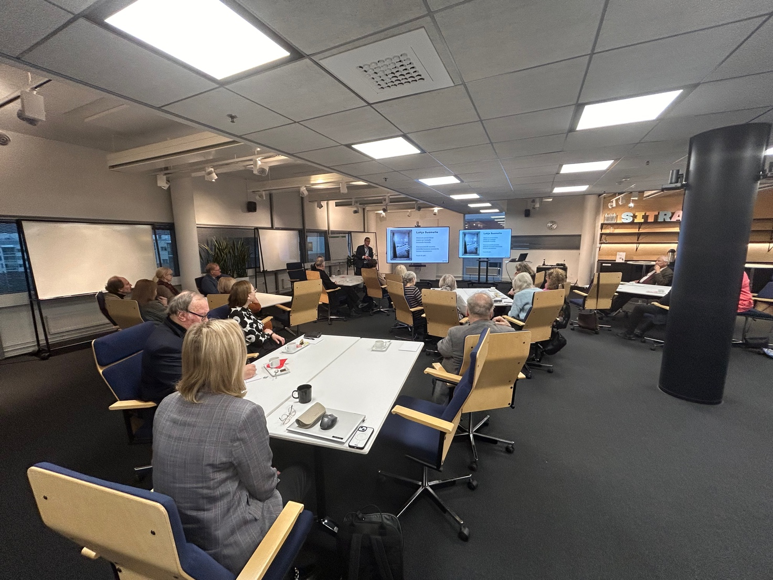

Kulttuuripoliittinen keskustelutilaisuus
Perjantaina 8.12. kuultiin monipuolisen asiantuntijajoukon näkemyksiä suomalaisen taiteen ja kulttuurin kansainvälisyystyöstä sekä uuden hallitusohjelman tavoitteista sen parantamiseen. Tilaisuuden pääjärjestäjänä oli Euroopan kulttuuriyhdistys EKSO, yhteistyössä Suomen Taiteilijaseuran sekä Designmuseon ja Arkkitehtuurimuseon kanssa.

Ulkoministeriön maakuvayksikön asiantuntijoiden mukaan Suomea ei tällä hetkellä tunneta maailmalla kulttuuristaan. Tämä huolimatta siitä, että Suomessa tarjotaan ensiluokkaista taidekoulutusta ja tuotetaan tasokasta taidetta eri taiteenaloilla. Myös opetus- ja kulttuuriministeriön tuoreessa virkanäkemyksessä peräänkuulutetaan 2010-luvun lopusta puoleen laskeneen kulttuuriviennin rahoituksen palauttamista ennalleen.
Pääministeri Orpon hallituksen tuoreessa hallitusohjelmassa tavoitellaan kulttuurille ja luoville aloille kasvua ja kansainvälisyyttä. Konkreettisina toimenpiteinä hallitusohjelmassa luvataan muun muassa edistää suomalaisen taiteen, kulttuurin ja luovien alojen kansainvälistymistä parantamalla Creative Finlandin toimintaedellytyksiä, vahvistaa kulttuurialan roolia maakuvatyössä sekä kehittää kasvua vauhdittavia malleja.
Näitä kasvutavoitteita hallitus aikoo edistää laatimalla kulttuuripoliittisen selonteon sekä toteuttamalla poikkihallinnollisen luovien alojen kasvustrategian. Lisäksi hallitusohjelmassa luvataan rakentaa opetus- ja kulttuuriministeriön sekä työ- ja elinkeinoministeriön hallinnonalojen välille pysyvät yhteistyön käytännöt kulttuuri- ja taidealojen elinvoimaa edistävien toimien koordinoimiseksi yhteistyössä alan toimijoiden ja edustajien kanssa. Mitä tämä tarkoittaa käytännössä? Saadaanko näillä keinoilla uutta vetoa kulttuurin kansainvälisyystyöhön?

Näistä teemoista keskustelemaan olivat saapuneet Designmuseon johtaja sekä Suomen New Yorkin kulttuuri-instituutin hallituksen puheenjohtaja Jukka Savolainen, opetus- ja kulttuuriministeriön kansliapäällikkö Anita Lehikoinen, Creative Business Finlandin johtaja Kenneth Nyholm sekä kulttuurin ja luovien alojen suurlähettiläs Paula Parviainen UM:stä. Tilaisuuden moderoijana toimi Suomen Taiteilijaseuran toiminnanjohtaja, EKSOn hallituksen jäsen Annukka Vähäsöyrinki.
Keskustelu on katsottavissa Suomen Taiteilijaseuran Youtube-kanavalla osoitteessa

https://youtube.com/live/R13LyYUfSqA

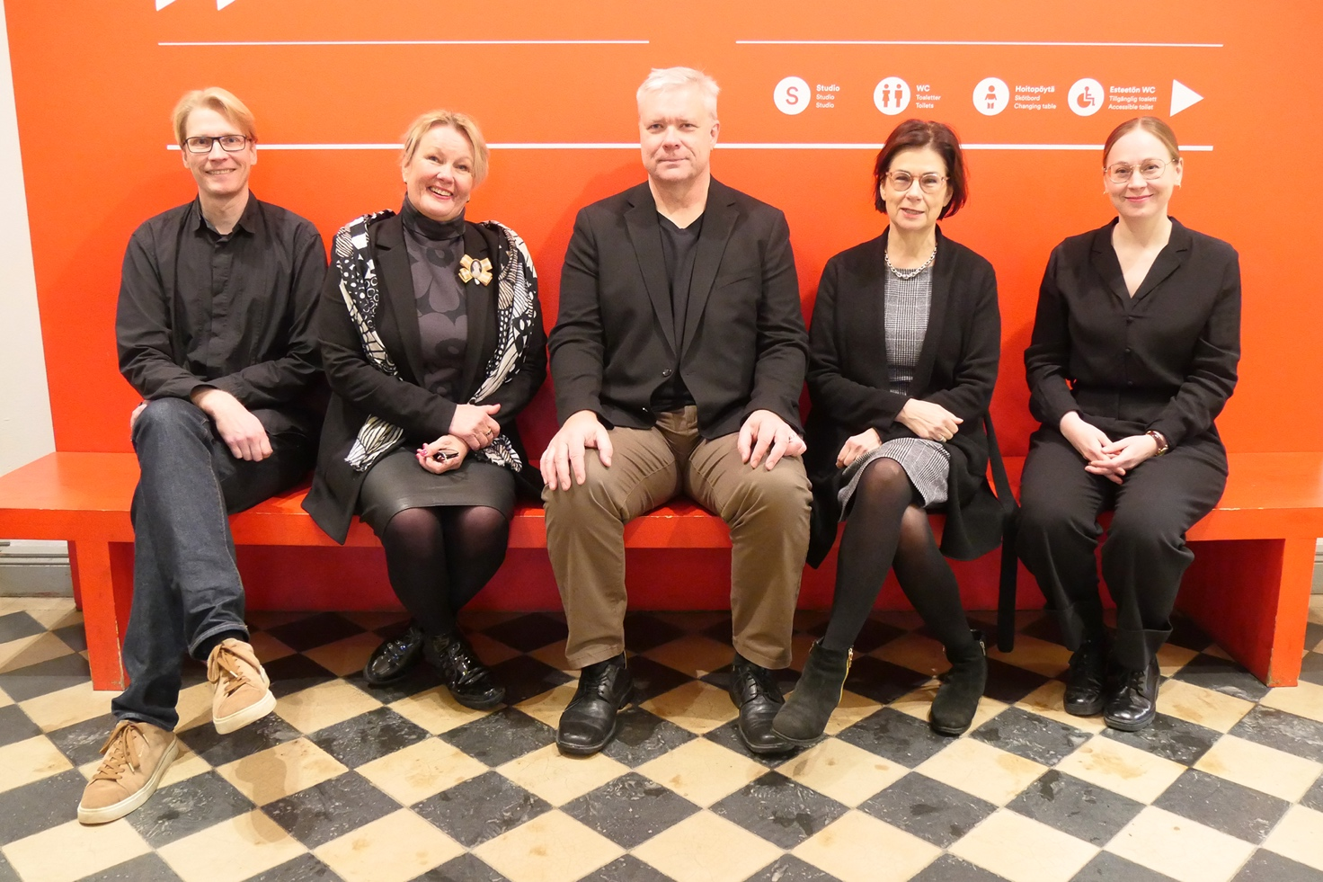Jukka Savolainen (vas.), Paula Parviainen, Kenneth Nyholm, Anita Lehikoinen ja Annukka Vähäsöyrinki.
Syyskokous
EKSOn sääntömääräinen syyskokous pidettiin 27. marraskuuta kruununhakalaisessa korttelikahvilassa "Mariankatu 18". Kokouksessa käytiin mm. läpi talousarvio sekä esiteltiin yhdistyksen toimintasuunnitelma vuodelle 2024. Hallituksen uudeksi jäseneksi valittiin SInikka Hurskainen monivuotisen hallitustyöskentelynsä jättäneen Taina Rasin tilalle. Kokouksen jälkeen Helsingin yliopiston entinen kansleri, akateemikko Ilkka Niiniluoto piti esityksen otsikolla "Euroopan arvot". Aihe on saanut paljon ajankohtaisuutta viimeaikaisen kehityksen vuoksi sekä Euroopassa että laajemmin maailmalla. Ovatko arvot uhattuja ja miten niitä puolustetaan? Alustuksen jälkeen käytiin keskustelua tästä kysymyksestä.
Espanja-symposium
HAM Helsingin taidemuseossa järjestettiin 25. lokakuuta Espanja-symposium, jonka yhtenä ohjelmanumerona oli taiteilija Inma Herreraan ja hänen teoksiaan esittelevään näyttelyyn tutustuminen. Taiteilijaa haastatteli EKSOn hallituksen jäsen Annukka Vähäsöyrinki. Lisäksi kuultiin Espanjan Suomen suurlähetyksen edustajan puheenvuoro Espanjan roolista EU:n puheenjohtajana tänä syksynä. Tutkija Auli Leskinen piti esitelmän aiheesta "Land of fire, olives and stories” - short overview of the characteristics of Spanish-language literature and art.
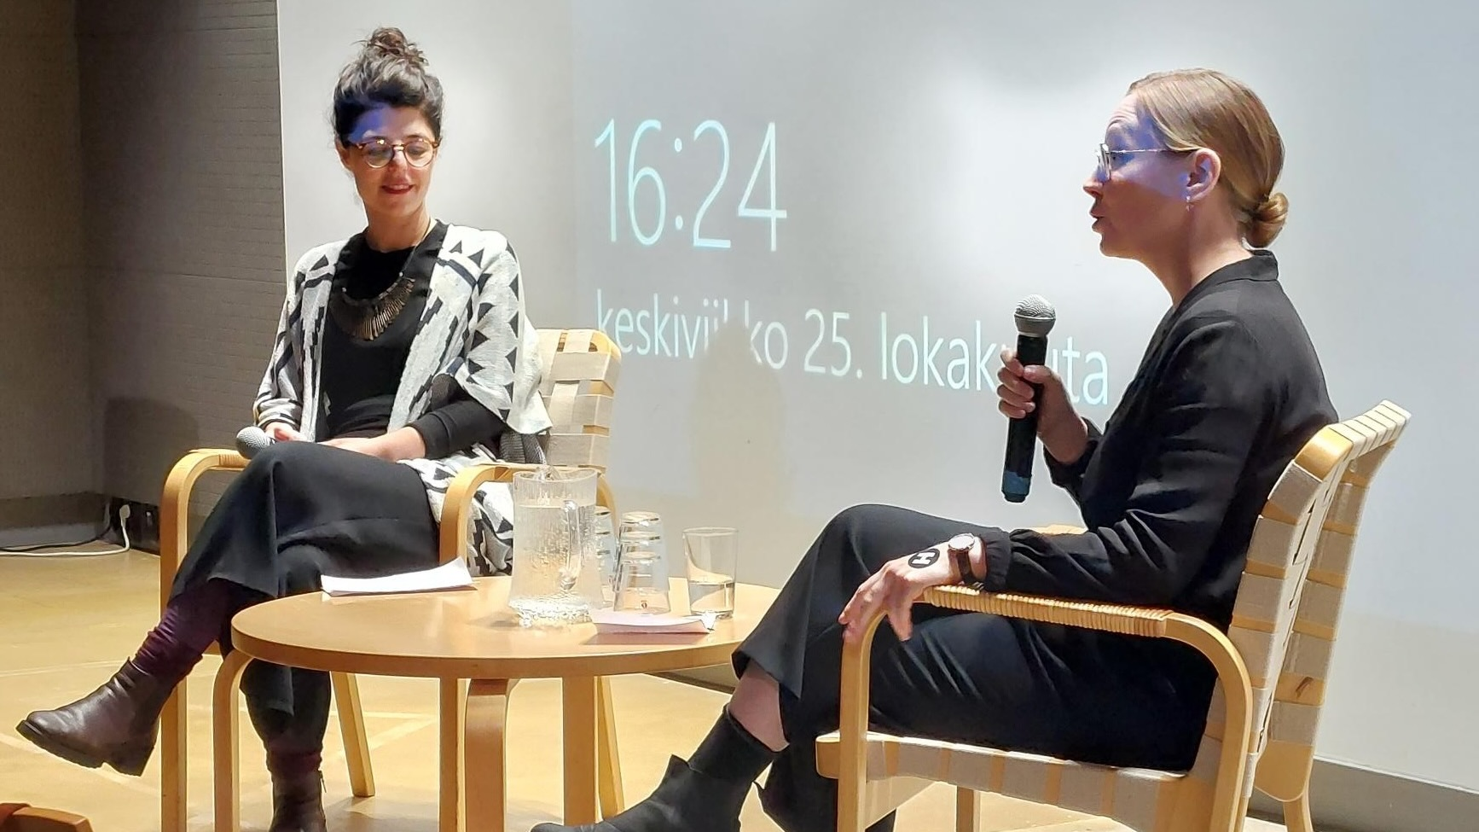

Café Europa
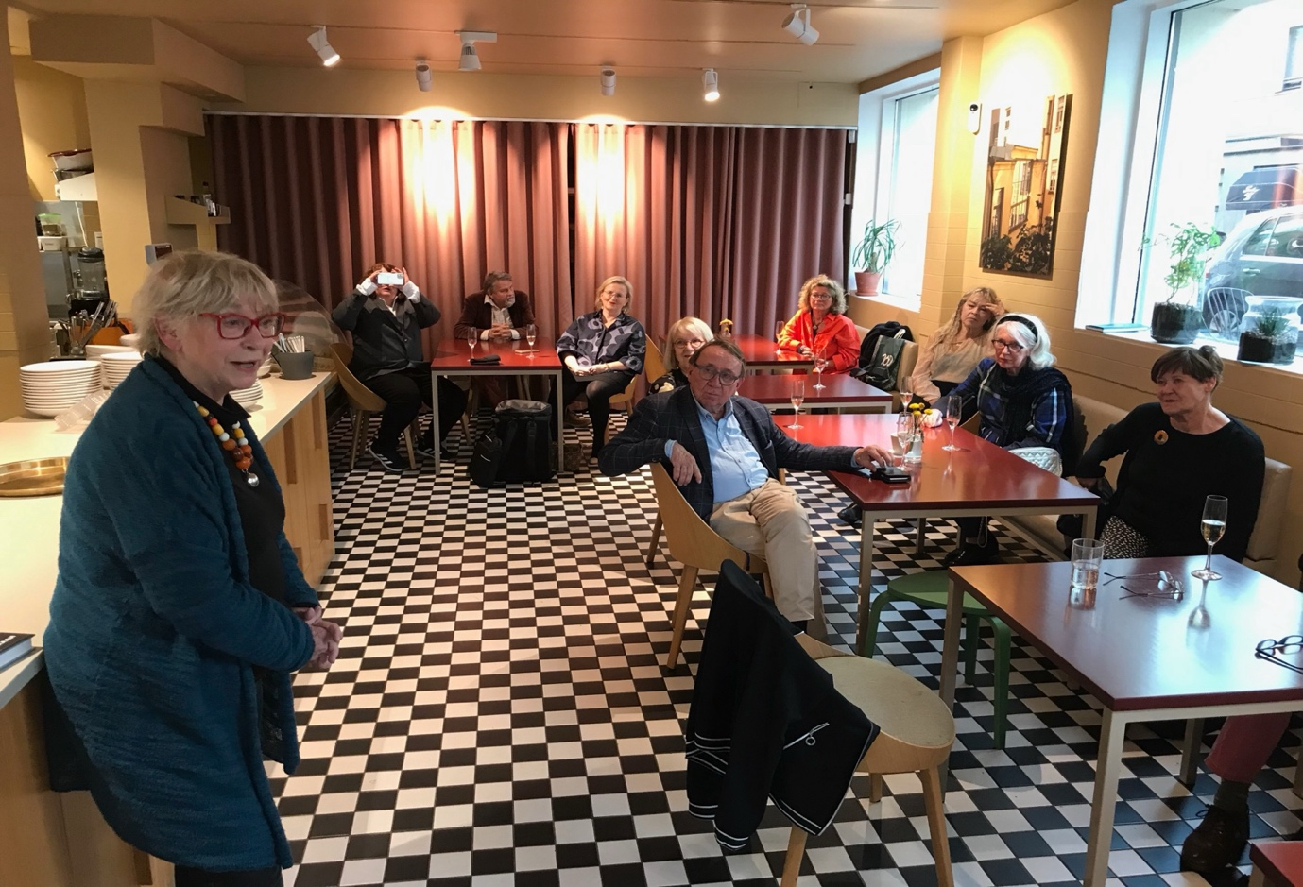
Yhdistyksemme seuraava kahvilakeskustelu pidettiin tutussa paikassa Kruununhaan korttelikahvila Mariankatu 18:ssa maanantaina 25.9.. Puhujana oli tällä kertaa nykytaiteen museon KIASMA:n entinen johtaja, tietokirjailija, kulttuurivaikuttaja, fil.tri Tuula Karjalainen.Tuula Karjalaisen esityksen aiheena oli Kurkistus nykytaiteen kulisseihin. Hän on kirjoittanut aiheesta tänä vuonna ilmestyneen, laajaa huomiota herättäneen kirjan "Taiteesta suoraan" (Siltala 2023).
Ruotsi Euroopaan unionin puheenjohtajamaana
EKSO järjesti 14. huhtikuuta yhteistyössä Hanasaaren ruotsalais-suomalaisen kulttuurikeskuksen ja Eurooppalainen Suomi ry:n kanssa seminaarin, jonka aiheena oli Ruotsi Euroopaan unionin puheenjohjtajamaana. Ohjelmassa oli kolme esitelmää, joiden pitäjät ja aiheet olivat:
- Hanasaaren kultturikeskuksen toimitusjohtaja Gunvor Kronman toivottaa tervetulleeksi ja puhuu aiheesta "Suomalais-ruotsalainen yhteistyö uudessa ajassa"
- Helsingin yliopiston pohjoismaisen tutkimuksen professori Peter Stadius puhuu otsikolla: "Ruotsi: keskus periferiassa"
- Dosentti Susanna Pettersson, Ruotsin Nationalmuseumin pää- johtaja, puhuu aiheenaan: "Kulttuurin merkitys ruotsalaisessa yhteiskunnassa; vaikuttamisen mahdollisuudet"

Alustusten jälkeen käytiin keskustelua ja pohdintaa myös sitä, tunnemmeko oikeasti naapurimme Ruotsin ja sen kulttuurielämän. Tunnemmeko riittävästi maata, jonka kanssa olemme jakaneet saman historian lähes lähes 800 vuoden ajan ja jonka jokainen suomalainen tuntee läheisimmäksi naapureistamme.
Keskustelun jälkeen oli tilaisuus tutustua Hanasaaren yhteispohjoismaiseen taidenäyttelyyn "Juuret".
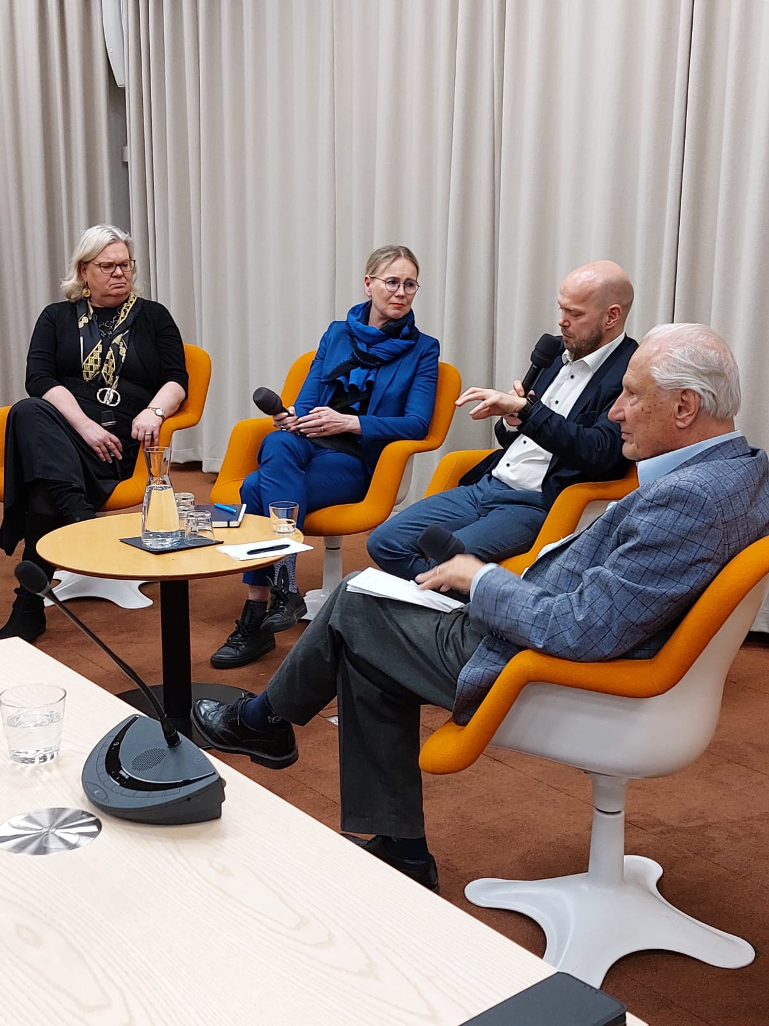Keskustelemassa Gunvor Kronman (vas.), Susanna Pettersson, Peter Stadius ja Risto Veltheim

Maaliskuun 14. päivänä EKSOn vieraana Kruununhaan Korttelikahvilassa oli Erkki Liikanen. Hänen esityksensä aiheena oli "Globalisaatio vs. deglobalisaatio". Esille nousi etenkin eurooppalainen näkökulma maailman talouden kehityksessä nähtyyn nopeaan murrokseen: ajaudummeko liberaalien kauppasuhteiden ajasta, globalisaatiosta yhä enemmän poliittisesti ohjattuun kauppaan, deglobalisaatioon? Ja mitä tämä EU:lle ja meille kaikille merkitsee?
Café Europa
Helmikuun 21. päivänä EKSOn vieraana Kruununhaan Korttelikahvilassa oli professori Laura Kolbe. Hänen alustuksensa Euroopasta herätti hyvin vilkkaan keskustelun, joka lainehti puolelta toiselle. Kolbe muistutti, että Eurooppa saa kiittää kolme "ärrää" jatkuvasta uusiutumisesta: renessanssi, reformaatio ja revoluutio. Ne pakottivat Euroopan ajattelemaan asioita uudestaan ja myötävaikuttavat kehityksessä siihen, mitä siitä lopulta tuli ja miten se pystyi vaikuttamaan maailmanhistoriaan.
Esitettiin myös näkemys, että Eurooppa on nyt "häviämässä taistelunsa" monella rintamalla. Se ei ole enää se sama määräävä tekijä maailman asioissa, mitä se on ennen ollut ja mitä se haluaisi olla. Myös Venäjästä puhuttiin, onhan se Eurooppaa. Tilanne koettiin ennen kaikkea surulliseksi. Pitäisikö erottaa se, mikä on valtio ja mitä ovat sen kansalaiset. Kolbe ei halunnut suoraan ottaa kantaa kysymykseen, pitääkö yksittäisiä venäläisiä pitää osasyyllisinä Venäjän valtion toimiin, ja kohdistaa myös heihin sanktioita. Kolbe vain sanoi, että tilanne on kovin, kovin vaikea ja hyvin surullinen.
Tähän päättyi keskustelu ja sovittiin. että seuraavan kerran tavataan 14.3., kun vieraana on Erkki Liikanen.
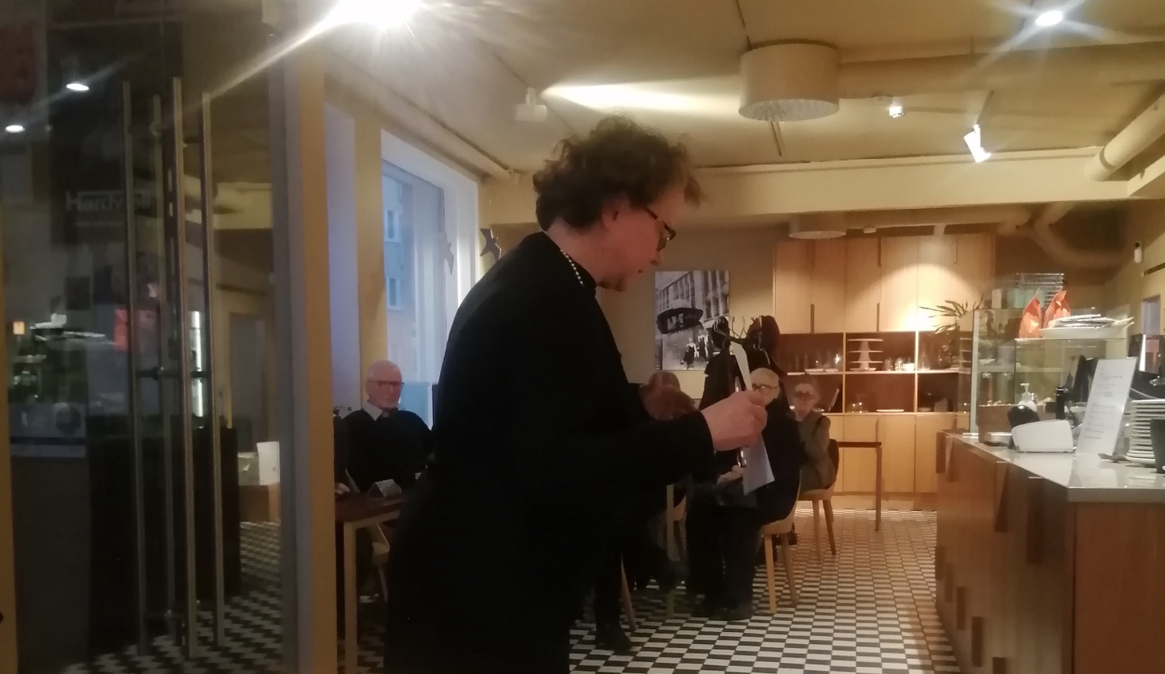Laura Kolme Kruununhaan Korttelikahvilassa

2022
Joulukuun 12. päivänä piti taloustieteilijä Sixten Korkman alustuksen Kruununhaan
Korttelikahvilassa aiheenaan Suomen talous. Alustusta seurasi jäsenistön vilkas keskustelu Korkmanin kanssa.
Torstaina 24. marraskuuta Helsingin yliopiston tutkija, tri Timo Miettinen piti Annantalossa esitelmän aiheesta "Mitä kriisit opettavat meille EU:sta?". Finanssikriisi, Covid-pandemia, Ukrainan sota, rahoituskriisi! EU tuntuu kulkevan kriisistä toiseen, mutta mitä se niistä oppii? Ovatko kriisit juuri EU:lle tilaisuuksia, jolloin on pakko osoittaa toimintakykyä – ja päästä eteenpäin? Nämä ovat kysymyksiä, jotka seuraavat meitä päivittäin valtamediassa.
Euroopan kulttuuriyhdistys EKSO ry:n sääntömääräinen vuoden 2022 syyskokous pidettiin tämän jälkeen n. klo 17 alkaen.
Café Europa
Syyskuun 27. päivänä eksolaiset kokoontuivat Kruununhaan Korttelikahvilaan kuuntelemaan veteraanidiplomaatin, suurlähettiläs Jaakko Iloniemen ajatuksia suurvaltapolitiikasta tämän päivän maailmassa. Iloniemi muistutti, että jo antiikin ajoista on pohdittu suurvaltojen roolia sekä keskinäisessä valtapelissä että suhteessa ympäröiviin pienempiin valtioihin. Vanhan sanonnan mukaan suurvallat yleensä tekevä mitä haluavat, pienet sen mitä voivat. Liittoutuminen ja turvan hakeminen suuremmilta on pienempien osalta yleisin keino. Nykypäivän maailmassa ei mikään ole muuttunut. Suurvaltojen väliset jännitteet ovat poikkeuksellisen suuret ja kiista etupiireistä rajua. Koko maailma seuraa juuri nyt Ukrainan taistelua suvereniteetista ja alueensa koskemattomuudesta, mutta lopputulosta ei uskalla kukaan ennustaa.
Suurlähettiläs Iloniemen alustus sai aikaan vilkkaan keskustelun, jossa pohdittiin teemoja laajalti myös Euroopan näkökulmasta ja sen vahvuuksia ja heikkouksia eritellen. Keskustelun vetäjänä toimi EKSOn puheenjohtaja Risto Veltheim. Läsnä oli 22 kuulijaa.
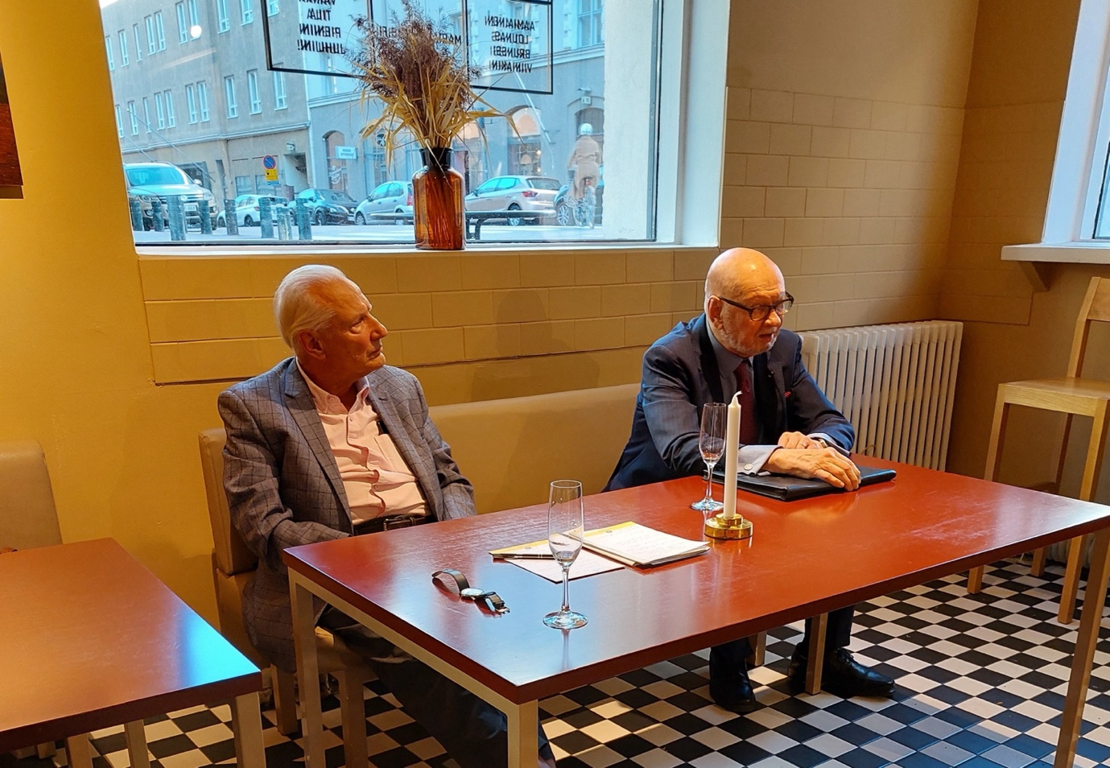
Risto Veltheim (vasemmalla) ja Jaakko Iloniemi. Kuva: Johanna Lindstedt.
Kaija Saariaho 70 vuotta
Noin nelisenkymmentä Euroopan kulttuuriyhdistyksen EKSO ry:n ja Sibelius-Akatemian ystävät ry:n jäsentä kokoontui perjantaina 2.9.2022 klo 18 Kansallisoopperan Alminsalin lämpiöön kuuntelemaan 70-vuotisjuhlasyksyään viettävää säveltäjä Kaija Saariahoa, ohjaaja Aleksi Barrièreä, säveltäjä Matias Vestergårdia ja kapellimestari Clément Mao-Takacsia. Alkamassa oli Between, monen säveltäjän ja taiteilijan yhteinen projekti sekä uudenlainen musiikkiteatteri-ilta, jossa muoto sijoittuu tilaan musiikin ja teatterin välissä. Tätä vangitsevaa ja intensiivistä esitystä, jossa eri sukupolvien luova työ nivoutui yhteen, pohjustimme kuuntelemalla tekijöitä. Aleksi Barrièren vetämänä taiteilijat loihtivat antoisan ja syvällisen keskustelun, johon saimme myös osallistua.
Näin tuli syyskausi avattua eurooppalaisen kulttuurin merkeissä!

Illan taiteilijoita keskustelemassa vas. ohjaaja Aleksi Barrière, säveltäjä Kaija Saariaho, säveltäjä Matias Vestergård ja Scession-orkesterin kapellimestari Clément Mao-Takacs.
Illan taiteilijoita keskustelemassa vas. ohjaaja Aleksi Barrière, säveltäjä Kaija Saariaho, säveltäjä Matias Vestergård ja Scession-orkesterin kapellimestari Clément Mao-Takacs.

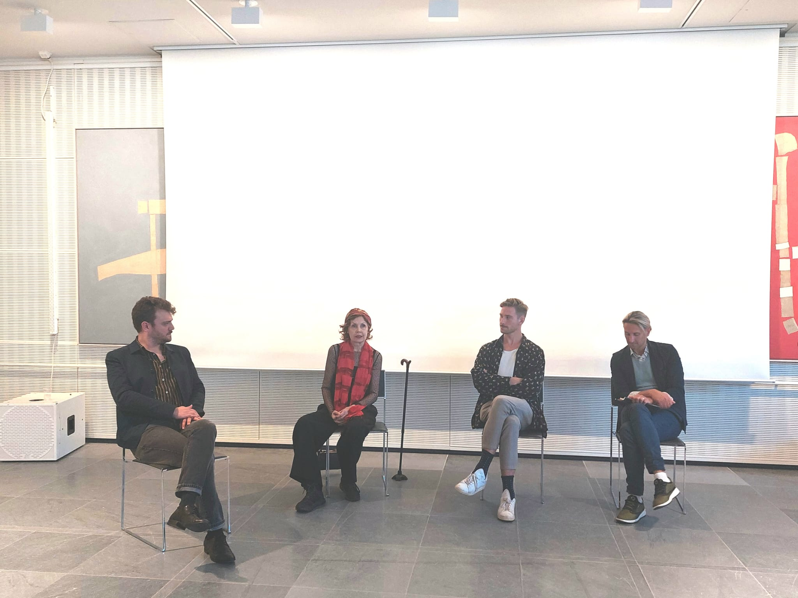
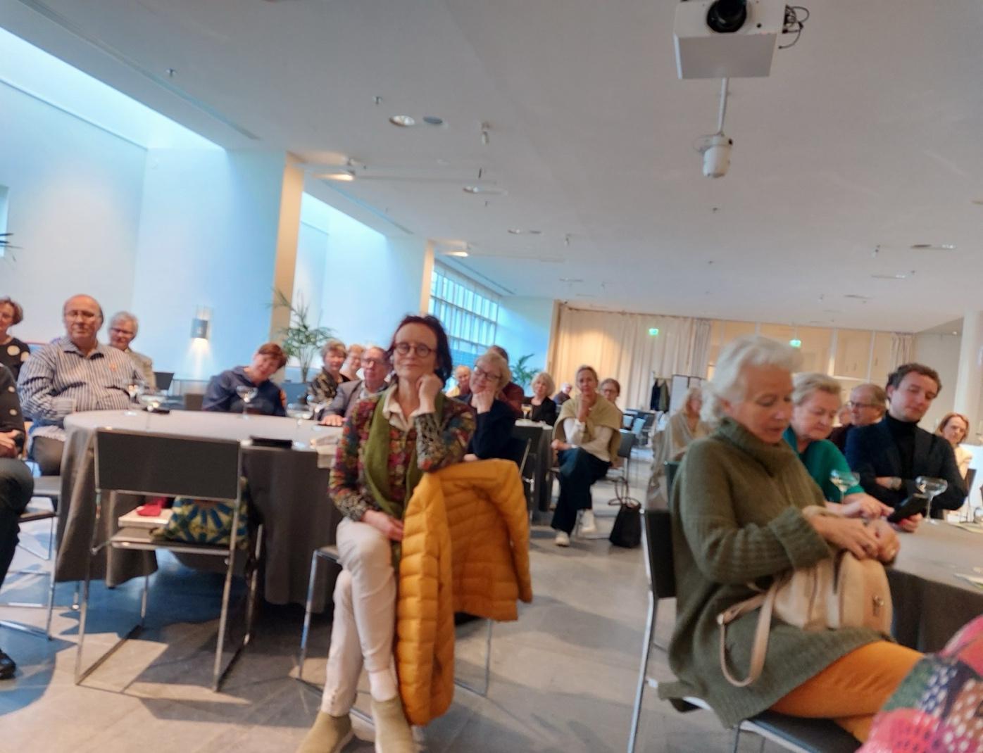

Alminsalin yleisöä
Kesäretki Fiskarsiin
Kesäkauden alussa 1.6. teimme retken Fiskarsin ruukkialueelle, jossa entinen puheenjohtajamme, nykyisin Fiskarsissa asuva vapaaherra Antti Suvanto esitteli meille raudan valmistusta ruukeissa perinteiseen tapaan. Lisäksi saimme tutustua alueen museoissa ja gallerioissa oleviin näyttelyihin.
Kroatia-tapahtuma
Tiistaina 24.5. avattiin Kroatian arkeologista perintöä esittelevä näyttely Eurooppasalissa os. Malminkatu 16. Näyttelyn järjesti Kroatian Suomen suurlähetystö yhteistyössä Euroopan kulttuuriyhdistyksen kanssa. Näyttely oli esillä 10.6. saakka.
Susanna Mälkki
Torstaina 21.4. tapasimme kapellimestari Susanna Mälkin Ranskan instituutissa, Yrjönkatu 36, kolmas kerros klo 18.00. Helsingin kaupunginorkesterin ylikapellimestari Susanna Mälkki, kertoi suomeksi Ranskan musiikkielämästä ja omasta työstään Ranskassa toimittaja Heikki Valstan haastattelemana. Ranskan instituutin johtaja Stéphane Schorderet avasi tilaisuuden yhdessä puheenjohtaja Risto Veltheimin kanssa. Ennen Ranskan instituutin tapahtumaa pidettiin EKSO ry:n sääntömääräinen kevätkokous.
Daniel Burenin näyttely Emmassa
Keskiviikkona 13.4. tapasimme Tapiolan modernin taiteen museossa EMMAssa, jossa oli esillä maailmankuulu ranskalaisen taiteilijan DANIEL BURENin näyttely: KÄVELYLLÄ SIK-SAKISSA. DANIEL BUREN on nykytaiteen jättiläinen ja kuvataiteen radikaali uudistaja, jonka väririkas ja mielikuvitusta kiehtova labyrintti-installaatio hyödynsi museon arkkitehtuurin ominaisuuksia: horisontaalisuutta ja ikkunoista tulvivaa luonnon valoa. Näyttely käynnisti Emman KRISTALLIPALLO-teemaisen näyttelyvuoden.

2021
Euroopan neuvosto esittäytyy
Tiistaina 30.11. kokoonnuimme Eduskunnan lisärakennukseen (ns. Pikkuparlamentti) esitelmä- ja keskustelutilaisuuteen, jossa Euroopan neuvoston parlamentaarisen valtuuskunnan suomalaiset jäsenet Kimmo Kiljunen (sdp) ja Hilkka Kemppi (kesk) kertoivat järjestön toiminnasta tänä päivänä. Tämä v. 1949 perustettu Euroopan demokraattisten maiden yhteisöksi luotu järjestö on jäänyt Euroopan integraatioprosessin ja esim. ETYJ:n rinnalla vähemmän tunnetuksi. Saimme siis kuulla mitä se nykyisin oikein tekee ja mikä on sen rooli Euroopassa.
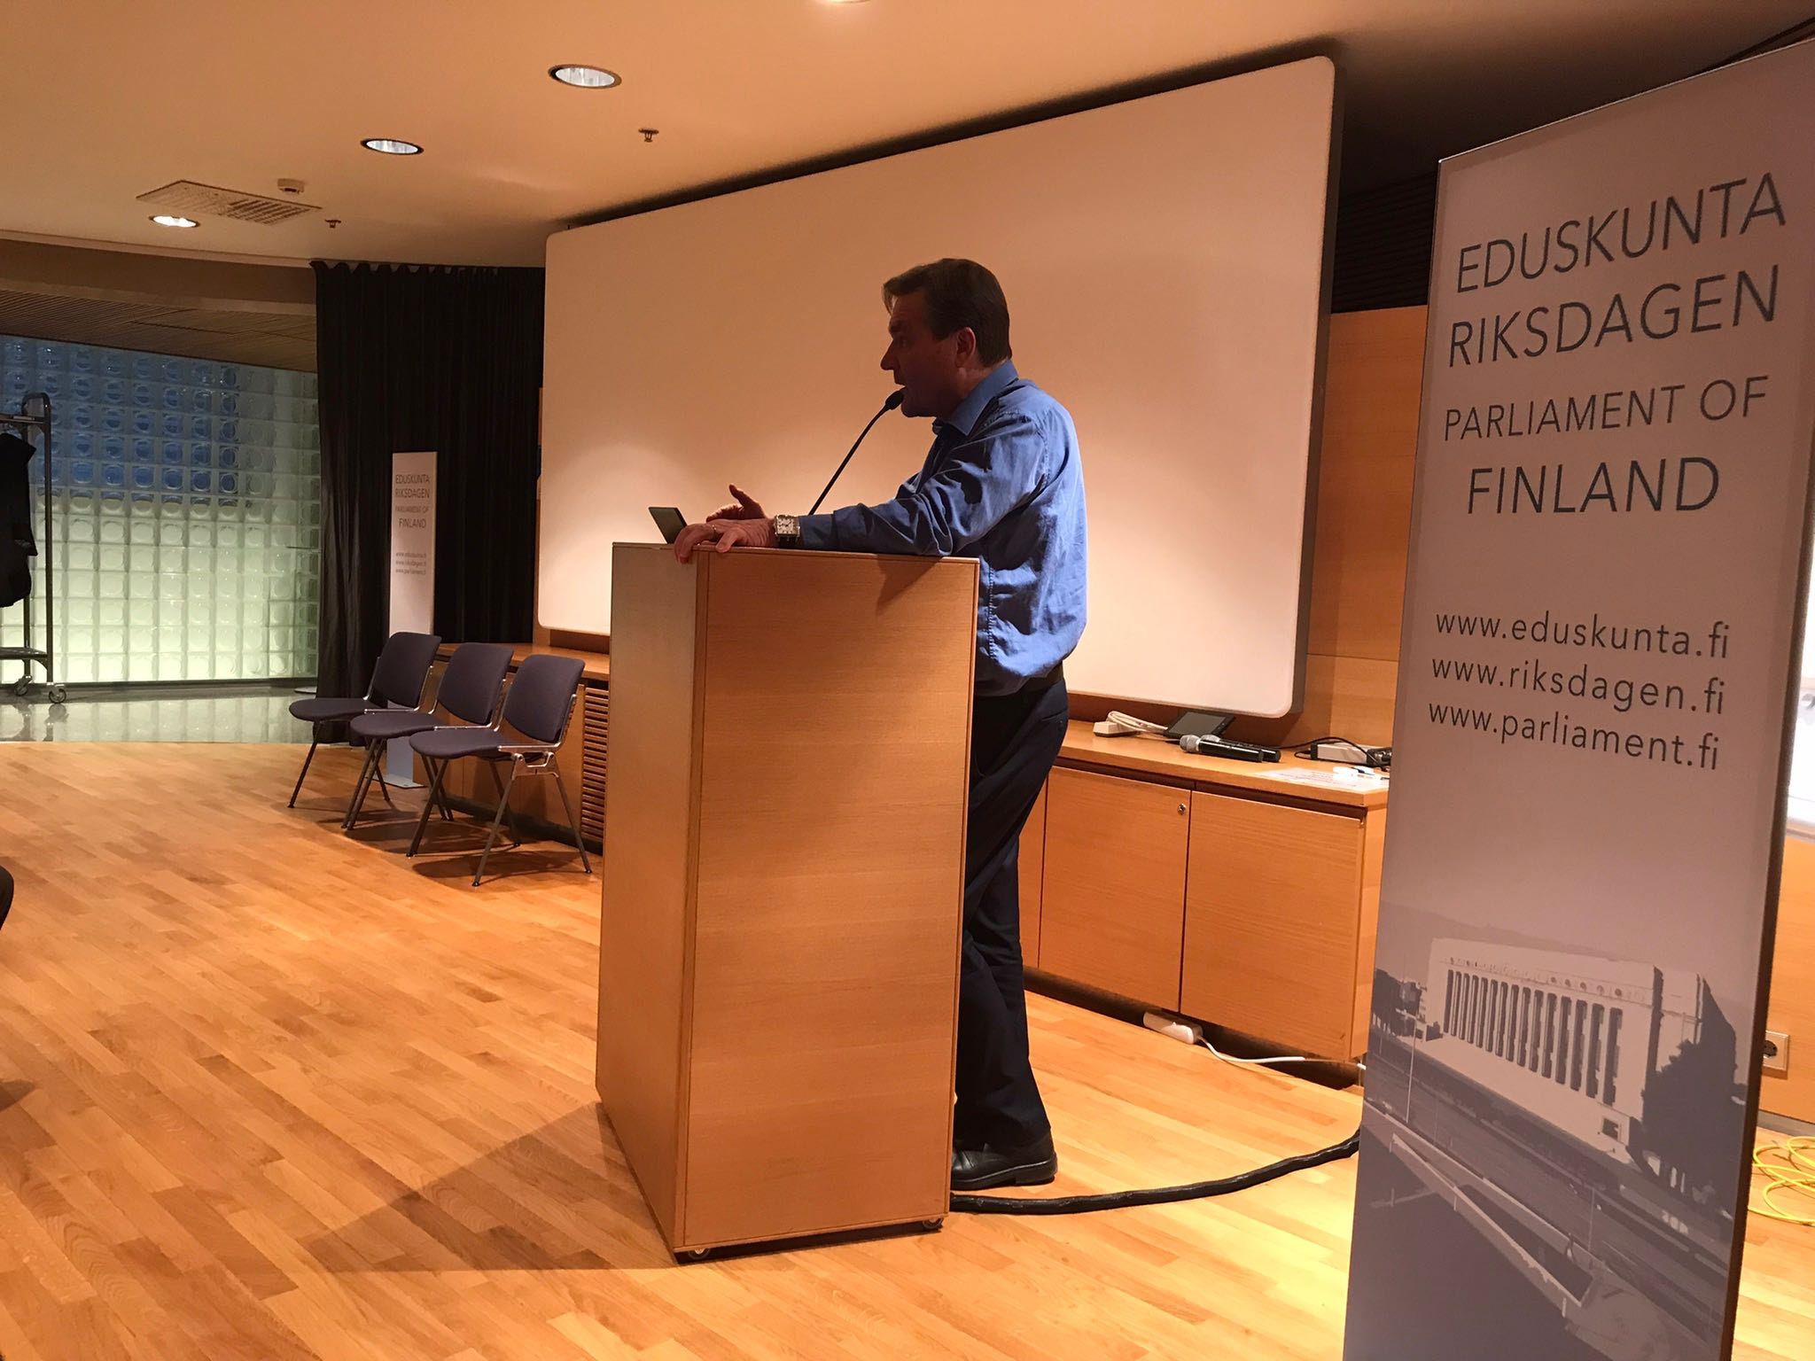Kansanedustaja Kimmo Kiljunen ja Euroopan neuvoston Suomen valtuuskunnan puheenjohtaja
Slovenia-tapahtuma
Webinaari torstaina 4.11. klo 16.00-18.00, jonka aiheena oli Slovenia EU:n puheenjohtajamaana ja Länsi-Balkanin tilanne. Jugoslavian hajoaminen 1990-luvulla on jo historiaa, mutta läntiselle Balkanille syntyneet uudet valtiot etsivät yhä paikkaansa Euroopassa. EU-jäsenyys on useille tärkeä tavoite, mutta sen tiellä ovat monet esteet - eikä vähiten maiden ongelmalliset keskinäiset suhteet. Balkanin niemimaa tuntuu tänä päivänä juuri sellaiselta kansojen, uskontojen ja etnisten ryhmien mosaiikilta kuin miksi sitä on kansainvälisessä politiikassa tavattu kutsua. EU:n puheenjohtajamaana Slovenia on pitänyt Balkanin maiden tilannetta yllä, ja ongelmia pohdittiin lokakuun alussa pidetyssä EU:n ja Länsi-Balkanin maiden huippukokouksessa. Mutta onko EU:lla valmiutta laajentua läntiselle Balkanille ja millä ehdoin? Euroopan kulttuuriyhdistys EKSO ry:n ja Eurooppalainen Pääkaupunkiseutu ry:n järjestämän yhteisen webinaarin puhujiksi oli kutsuttu Ulkoministeriön Kaakkois-Euroopan yksikön päällikkö Markku Lampinen, dosentti Pilvi Torsti (United World College in Mostar, taustasäätiön hallituksen puheenjohtaja) ja Balkanin alueen tilannetta seurannut YLE:n toimittaja Antti Kuusi. Puhetta johti EKSO ry:n puheenjohtaja Risto Veltheim.
1) Antti Kuusi: Jugoslavian hajoaminen; syitä, taustaa ja alueellisia seurauksia
2) Markku Lampinen: EU:n laajentuminen Länsi-Balkanille; mitkä ovat tämän päivän näkymä
3) Pilvi Torsti: Toiminta ex-Jugoslaviassa mm. koulutuksen kehittämiseksi
Linkki webinaarin videotallenteeseen https://www.youtube.com/watch?v=YzBgM1hJhXk
Suomen kulttuuri-instituutit
27.9. järjestettiin verkossa etätapahtumana keskustelu, jonka aiheena oli Suomen kulttuuri- ja tiedeinstituutit muuttuvassa Euroopassa.
Suomen kulttuuri- ja tiedeinstituutit ovat olleet näkyvästi esillä Suomessa alkusyksyn aikana, ja nyt kolme niistä esittäytyy EKSO:n jäsenille etätapahtumassa. Minkälaisia kulttuurivaikuttajia kansalliset instituutit voivat olla? Miten ne toimivat yhteistyössä toistensa ja muiden Euroopan kulttuuritoimijoiden kanssa? Minkälainen vaikutus ja rooli niillä on Euroopan kulttuurielämässä?
Ohjelmassa kuultiin instituuttien johtajien puheenvuoroja, ja mukana ajankohtaisista toimintatavoista, hankkeista sekä taide- ja tiedeprojekteista olivat kertomassa Mikko Fritze Suomen Saksan-instituutista, Jaakko Nousiainen Britannian- ja Irlannin-instituutista ja Sani Kontula-Webb Suomen Pietarin instituutista. Moderaattorina toimi EKSO:n pj. Risto Veltheim. Teknisestä toteutuksesta huolehti Eurooppalainen Suomi ry.
AVAUS - EKSO:n puheenjohtaja Risto Veltheim
AJANKOHTAISTA - Suomen Saksan-instituutin johtaja Mikko Fritze
ELÄMÄÄ BREXITIN JÄLKEEN - Suomen Britannian- ja Irlannin-instituutin johtaja Jaakko Nousiainen
SUOMEN PIETARIN INSTITUUTTI – Suomalaisen kulttuurin ja taiteen keskus Venäjällä, johtaja Sani Kontula-Webb
Tilaisuuden videotallenne on katsottavissa Youtube-kanavan linkin kautta
https://www.youtube.com/watch?v=qXJbIYGIERM
27.4. Pidettiin sääntömääräinen kevätkokous klo 17.00.
Kokouksen esityslista oli:
-Kokouksen avaus
- Puheenjohtajan, sihteerin ja ääntenlaskijoiden valinta
- Toimintakertomus vuodelta 2020
- Tilinpäätöksen vahvistaminen vuodelta 2020 sekä vastuuvapauden myöntäminen tilivelvollisille
- Muut mahdolliset asiat
12.4. Portugali EU:n puheenjohtajamaana
Mikä on Portugalin rooli Euroopassa ja Euroopan unionissa tänä päivänä? Entä miten Suomen ja Portugalin suhde on kehittynyt viimeisten vuosien aikana?
Ajankohtaisen alustuksen tilanteesta antoi Portugalin Suomen suurlähettiläs Francisco de Assis Morais e Cunha Vaz Patto.

Minkälainen maa Portugali oikeasti on ja mitä kuuluu sen kulttuurielämään? Entä minkälainen on Lissabonin kuuluisa Gulbenkian-säätiön taidekeskus.

Ja minkälaisia ovat olleet Suomen, ja Ruotsin, kauppasuhteet ennen meidän aikaamme, ja kuinka Portugalin varallisuus ja herruus maailman merillä sai alkunsa?

Puhujat olivat
- Risto Veltheim, Euroopan kulttuuriyhdistys EKSO ry:n puheenjohtaja
- Francisco de Assis Morais e Cunha Vaz Patto, Portugalin suurlähettiläs Suomessa
- Risto Nieminen, Musiikkiosaston johtaja, Gulbenkian-säätiö
- Sofia Gustafsson (FT), Helsingin yliopisto; Suomen kauppasuhteita Portugaliin Ruotsin vallan aikana,

Zoom-alustalla etäyhteydellä järjestetyn webinaarin video on katsottavissa tilaisuuden yhteistyökumppanin Eurooppalainen Suomi ry:n Facebook-sivulla

https://fb.watch/4QmwkQkgH6/

2020
16.11. "Saksa 30 vuotta yhdistymisen jälkeen"
Saksa-seminaari pidettiin Eurooppasalissa, Helsingissä, os. Malminkatu 16, maanantaina 16.marraskuuta klo 15.00-16.30.

Puhujina ja keskustelijoina olivat
- Dosentti, FT Annette Forsén, Helsingin yliopisto
"Tie Saksan jälleenyhdistymiseen"
- Toimitusjohtaja, Dr. Jan Feller, Saksalais-suomalainen kauppakamari
"Saksan talous ja sen mahdollisuudet"
- Dosentti, VT Kimmo Elo, Eduskuntatutkimuksen keskus, Turun yliopisto (etäyhteydellä)
"Kasvaa yhteen mikä yhteen kuuluu; Saksan poliittinen integraatio yhdistymisen jälkeen"
- Seminaarin moderaattorina toimi EKSO:n pj. Risto Veltheim.

Tilaisuuden videotallenne on katsottavissa 14 vrk (29.11.2020 saakka) osoitteessa
https://livestream.com/infocrea-fi/ekso--saksa-30-vuotta-yhdistymisen-jalkeen

Tilaisuuden järjestämistä tuki Eurooppalainen Suomi ry.

14.9. EKSO ry:n sääntömääräinen kevätkokous Annantalossa, Helsingissä.
Euroopan kulttuuriyhdistys EKSO:n toiminta on ollut keskeytyksissä viime maaliskuusta lähtien koronapandemian vuoksi. Nyt tilanteen osoitettua lientymisen merkkejä oli hallitus päättänyt kutsua koolle kokouksen, jossa käsiteltiin sääntömääräisen, ja pitämättä jääneen kevätkokouksen asiat. Kokouksen aluksi kuultiin toimittaja, kirjailija Helena Petäistön esitys aiheesta "Kuohuva Eurooppa", mistä myös vilkkaasti keskusteltiin.

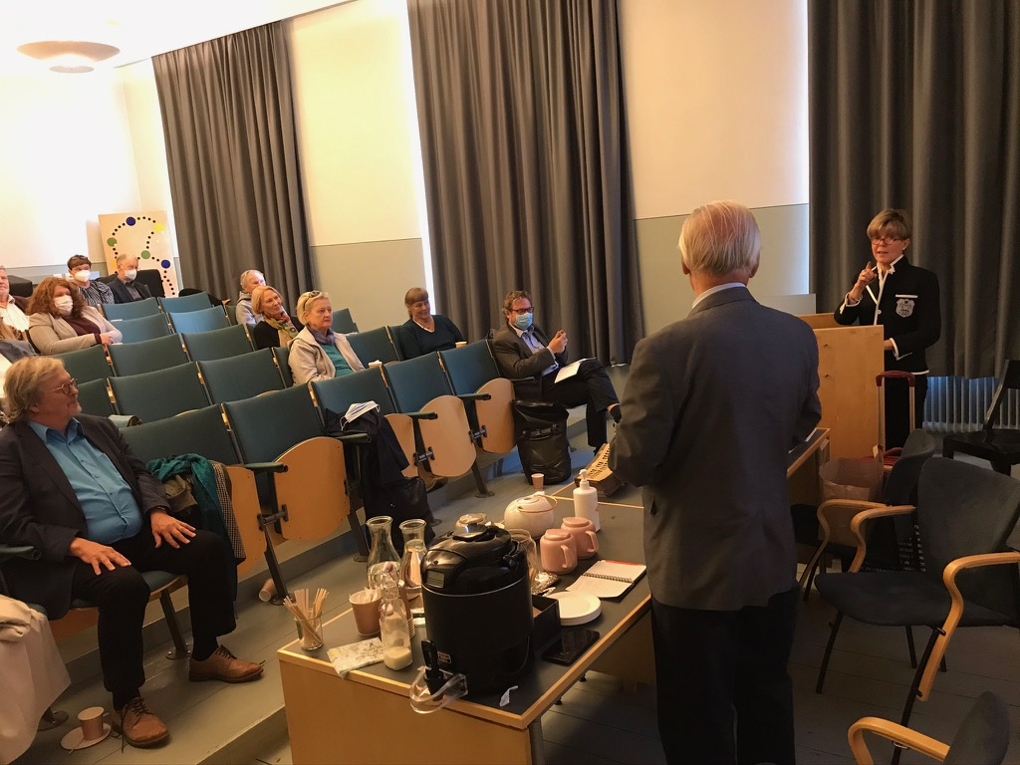Risto Veltheim myös haastatteli Helena Petäistöä.

2019
5.11. EKSO ry:n sääntömääräinen syyskokous pidettiin Helsingin yliopiston kielikeskuksen tiloissa. Kokouksen aluksi professori Laura Kolbe piti esitelmän aiheesta ”Kaupunki ja Eurooppa”. Sen jälkeen pidettiin varsinainen syyskokous, joka oli samalla jäsenistön ja yhdistyksen neuvottelukunnanyhteinen kokous.

26.9. klo 17.00 Arktia-seminaari Helsinkin yliopiston Kielikeskuksen juhlasalissa.
Euroopan kulttuuriyhdistys EKSO ry. järjesti 26.9. Helsingin yliopiston kielikeskuksessa keskustelutilaisuuden Arktisen alueen ajankohtaisista ongelmista. Puhujina olivat professori Maria Lähteenmäki Itä-Suomen yliopistosta, suurlähettiläs Harri Mäki-Reinikka Ulkoministeriöstä ja Euroopan komission neuvonantaja Jari Vilen, joka on mukana valmistelemassa EU:n ensimmäistä Arktia-strategiaa. Puheenjohtajana toimi Risto Veltheim EKSO ry:stä
Mielenkiintoinen ja monia eri näkökohtia kattanut keskustelu avasi arktisen yhteistyön haasteita ja mahdollisuuksia usealta eri kannalta. Professori Lähteenmäki selosti nykyisen Arktia-tutkimuksen eri alueita ja toimijoita, valottaen mm. jäätutkimuksen antamaa arvokasta tietoutta ilmastonmuutoksen kehityksestä sekä alueen monenkirjavan alkuperäväestön asemasta ja tuntemuksista kiihtyvän modernisaation paineessa.
Suurlähettiläs Mäki-Reinikka selosti Suomen tavoitteita arktisella alueella korostaen mm. ilmaston muutoksen aiheuttamia mittavia haittavaikutuksia sekä yleensä kestävän kehityksen asettamia vaatimuksia kaikelle taloudelliselle toiminnalle alueella. Suomen asema on hyvin keskeinen, koska arktisen alueen neuvostossa on vain kolme EU-maata (Suomi, Ruotsi ja Tanska), mutta EU:n muidenkin jäsenmaiden, samoin kuin esim. Kiinan, kiinnostus alueeseen on jatkuvasti nousussa.
Vaikka arktiseen alueeseen kohdistuvan kiinnostuksen toivotaan pysyvän rauhanomaisen yhteistyön puitteissa, ei sotilaallisen kiinnostuksen lisääntymistä voida mitenkään estää. Tämän toi selvästi Suomen puheenjohtajakaudella esille Rovaniemellä pidetyssä ulkoministerikokouksessa Yhdysvaltain ulkoministeri Mike Pompeo.
Komission Arktia-politiikan nevonantaja Jari Vilen kantoi huolta mm. Arktia-asioiden hoidosta EU:ssa, sillä siihen ei ole osoitettu omaa komissaaria eikä se myöskään ole saanut komission muodostamisvaiheessa sitä huomiota minkä ansaitsisi. Suomalaisilla toimijoilla Brysselissä, parlamentin jäsenet mukaan lukien, on erityinen tehtävä pitää yllä EU:n roolia ja kiinnostusta arktiseen alueeseen. Useilla EU-mailla on oma Arktia-strategiansa (viimeksi sellaisen julkaisi Iso-Britannia), mutta EU:n yhteinen linjaus on vielä työn alla.
Keskusteluun osallistunut Arktisen talousneuvoston puheenjohtaja Tero Vauraste korosti suomalaisen elinkeinoelämän kiinnostusta arktisilla alueilla mm. kalastuksen, liikenteen, ympäristöteknologian ja kaivannaisteollisuuden aloilla.
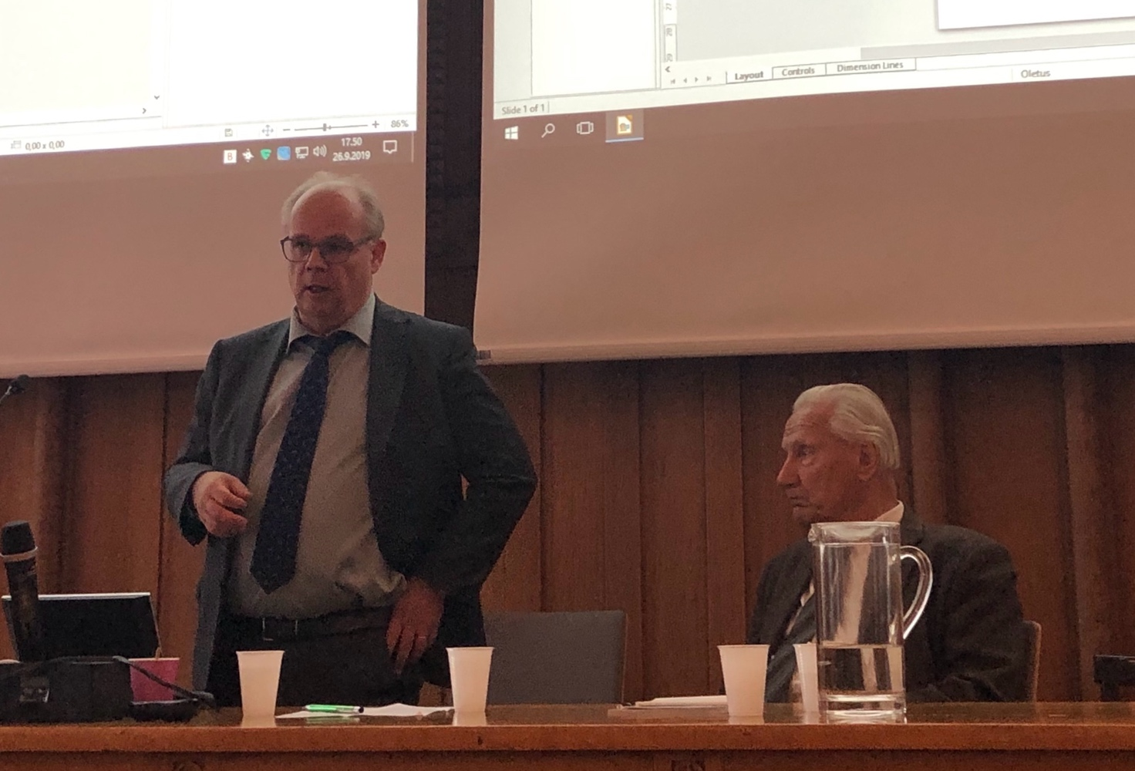Kuvassa puhumassa suurlähettiläs Harri Mäki-Reinikka ja tilaisuuden puheenjohtaja Risto Veltheim.
1.4. klo 17.00 EKSO:n kevätkokous Helsingin yliopiston Kielikeskuksen juhlasalissa.

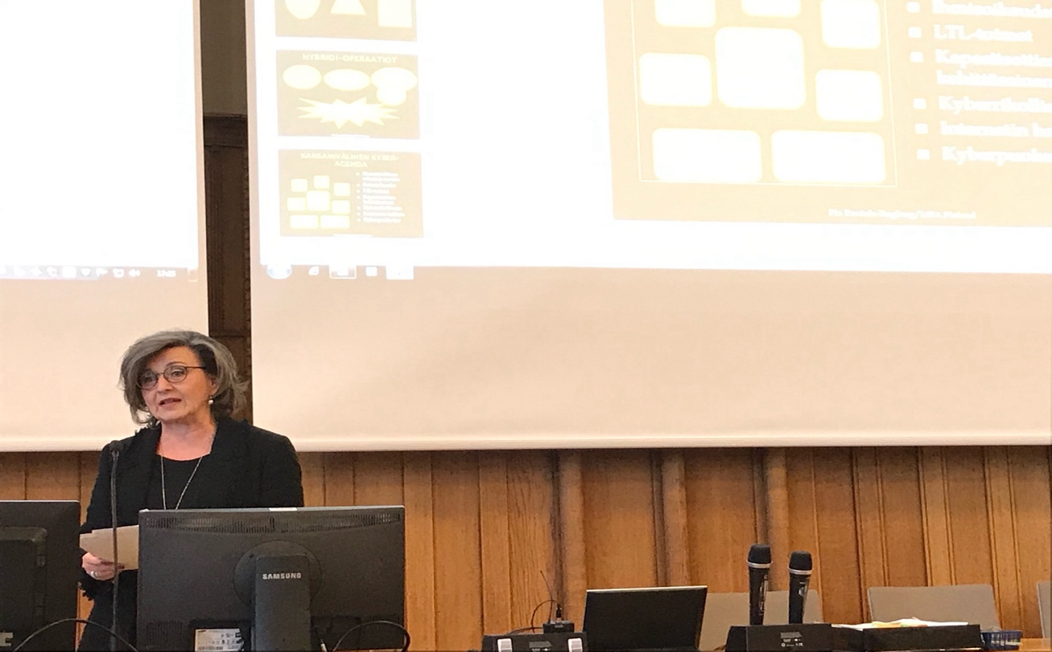
Kokouksen aluksi suurlähettiläs Pia Rantala-Engberg piti esitelmän aiheesta "Kyberturvallisuuden haasteet".
Kevätkokouksen pöytäkirja
25.3. klo 16.00 Romania-tapahtuma Eurooppasalissa.
EKSO:n EU-maiden puheenjohtajuuskausiin keskittyvät teemaillat jatkuivat 25. maaliskuuta Romania-tapahtumalla, joka pidettiin Eurooppasalissa, Helsingissä. Tilaisuus järjestettiin yhteistyössä Suomi-Romania -seuran, Romanian Helsingin suurlähetystön, Aleksanteri-instituutin sekä Eurooppalainen Suomi ry:n kanssa.
Puheenvuorot tilaisuudessa pitivät suurlähettiläs Răzvan Rotundu, Lapin ja Turun yliopistojen tutkija Saila Heinikoski, suurlähettiläs emerita Ulla Väistö sekä Aleksanteri-instituutista dosentti Katalín Miklóssy. Musiikillisesta annista vastasi viulutaiteilija Vadim Grumeza. Tilaisuuden puheenjohtajina toimivat Suomi-Romania -seuran Jussi Tuovinen sekä EKSO:n Risto Veltheim.
Ohjelma

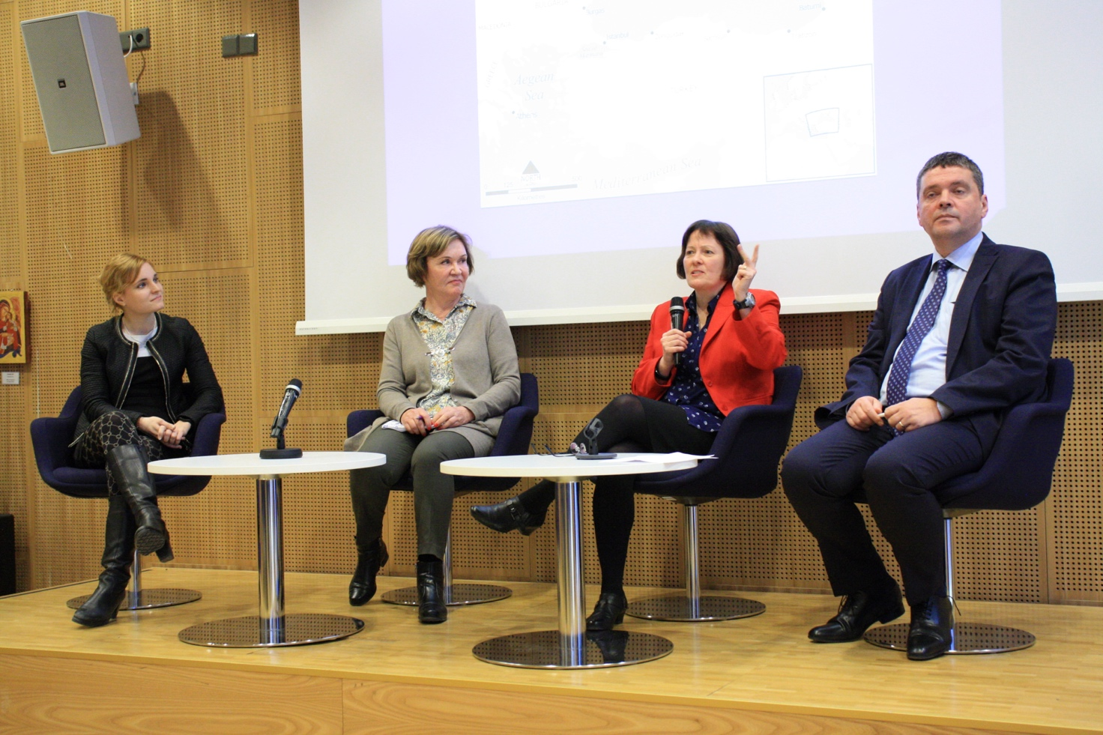Tutkija Saila Heinikoski, suurlähettiläs emerita Ulla Väistö, dosentti Katalín Miklóssy, Romanian suurlähettiläs Răzvan Rotundu (kuva: Paul Ciocoiu)

2018

21.11. klo 17.00 EKSOn syyskokous ja professori Sixten Korkmanin esitelmä.

Yhdistyksemme sääntömääräinen syyskokous pidettiin keskiviikkona 21.11. Helsingin yliopiston tiloissa klo 17.00 alkaen (Kielikeskuksen juhlasali). Kokouksessa mm. valittiin uusi hallitus ja hyväksyttiin vuoden 2019 toimintasuunnitelma. Kokousesitelmän piti professori Sixten Korkman aiheesta "Eurooppalainen populismi: syitä ja seurauksia".

18.11. Itävalta-ilta Helsingin Designmuseossa.
Ohjelma
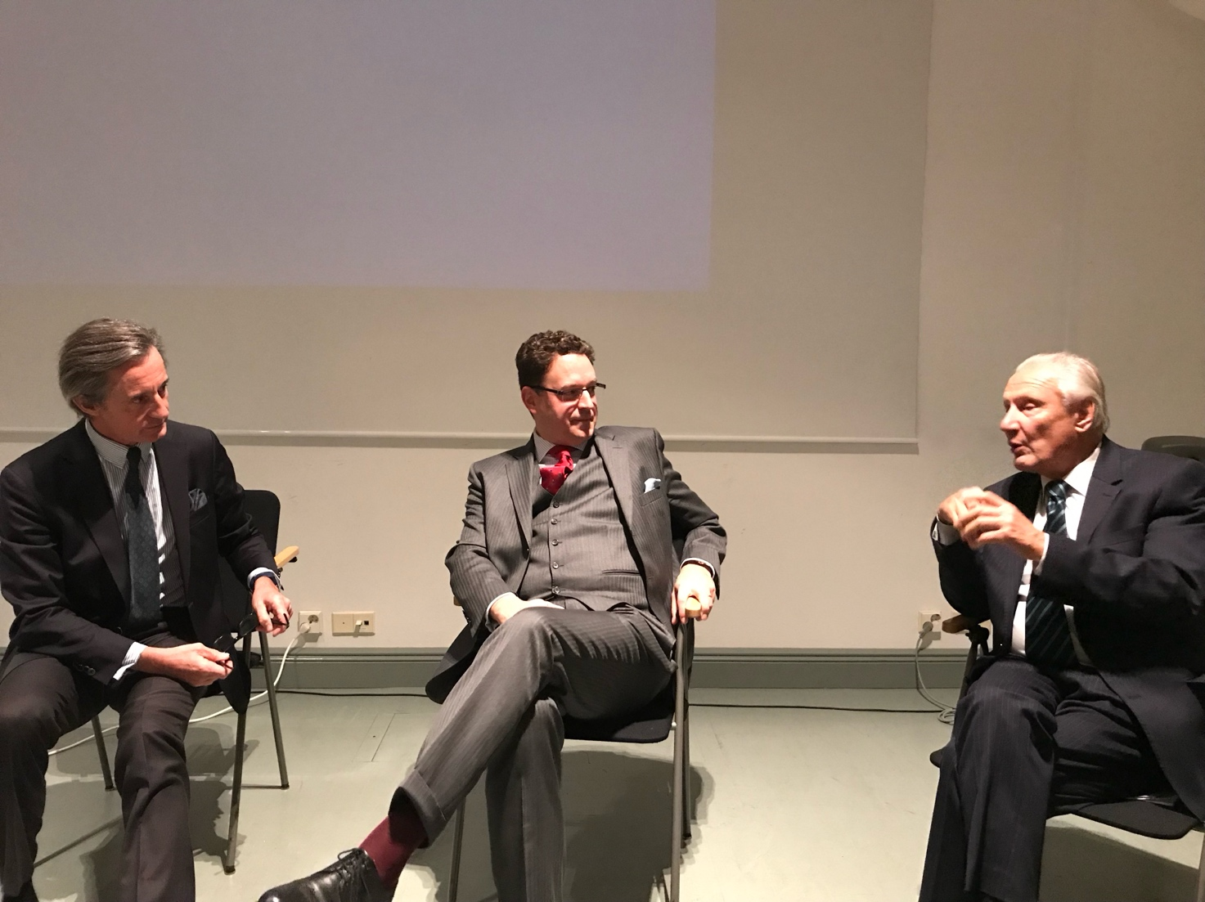Keskustelemassa (vas.) Itävallan hallituksen tiedottaja Peter Launsky-Tieffenthal, suurlähettiläs Maxmilian Hennig ja EKSO:n puheenjohtaja Risto Veltheim.
Vuoden 2018 toisena EU:n puheenjohtajamaana oli esittelyvuorossa Itävalta 15. marraskuuta. Tilaisuus pidettiin Suomen Designmuseossa, ja tilaisuuden avasi Itävallan suurlähettiläs Maximilian Hennig. Pääpuhujana oli Suomen entinen Itävallan suurlähettiläs Tom Grönberg, joka esityksessään loi katsauksen Itävallan viimeaikaiseen poliittiseen historiaan perinteisen puolueettomuuden ajalta kylmän sodan kaudella aina nykypäivään EU:n jäsenenä. Itävalta liittyi EU:iin vuonna 1995 Suomen ja Ruotsin rinnalla.
Vaikka Itävalta ei käytännössä ole enää puolueeton osallistuessaan mm. EU:n yhteiseen ulkopolitiikkaan, ei maassa kaihdeta puolueettomuuskäsitteen ylläpitämistä sopivissa yhteyksissä. Onhan puolueettomuus edelleen maan sodanjälkeiseen perustuslakiin kirjattu vaatimus. NATO-optiosta ei maassa juurikaan käydä keskustelua.
Maan sisäpolitiikka on pariinkin otteeseen ollut erityishuomion kohteena Euroopassa, kun vahvasti kansallismielisiä aatteita ajavat puolueet ovat tulleet hallitusvaltaan. 2000-luvun alussa maan hallitus oli EU:ssakin laajan boikotoinnin kohteena populistijohtaja Jörg Heiderin ollessa maan poliittinen johtaja. Sen jatkajana nähty Vapauspuolue nousi hallitukseen vuoden 2017 vaalien jälkeen, mutta nyt tilanteeseen on suhtauduttu melko rauhallisesti.
Itävallasta kun on kyse, oli EKSO:nkin tilaisuudessa musiikki hyvin edustettuna. Musiikkitoimittaja Heikki Valsta piti kiinnostavan kuvakavalkadin avulla esityksen Wienistä musiikkikaupunkina, minkä jälkeen oli itävaltalaissävyinen musiikkiesitys, josta vastasi Airo-kvartetti.

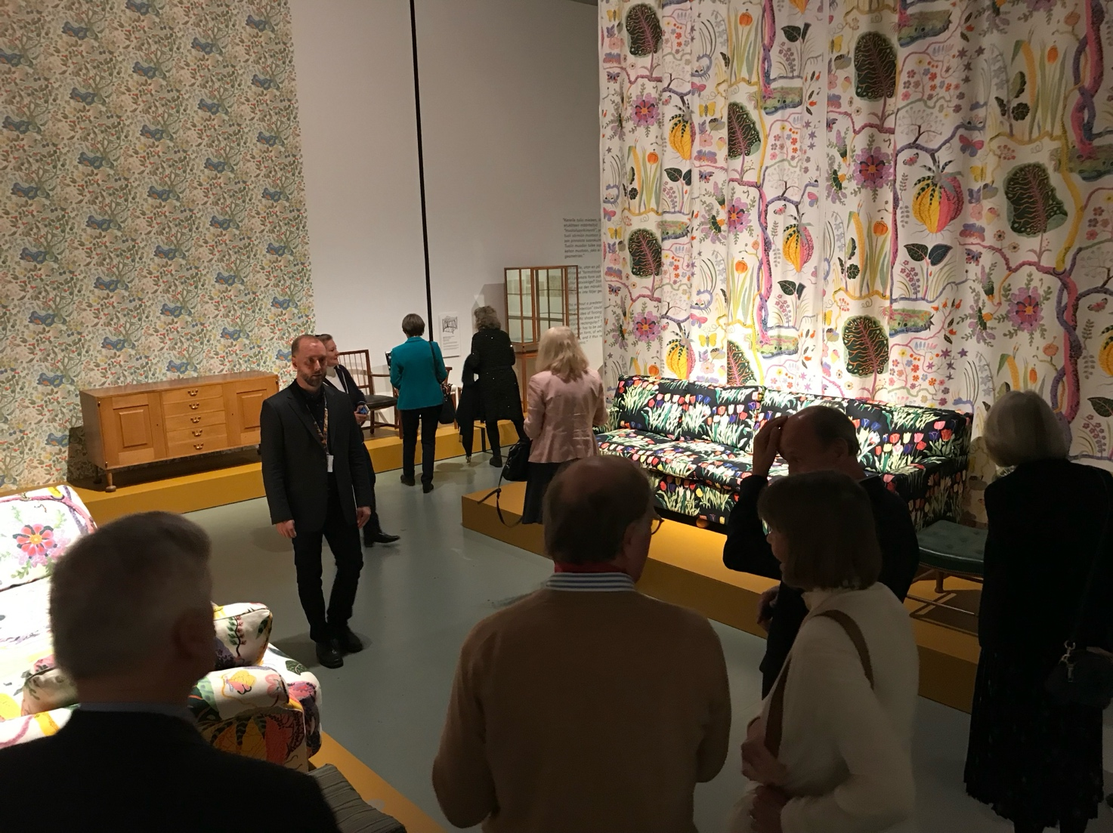

Paikalla olleelle varsin runsaslukuiselle yleisölle tarjoutui tilaisuus tutustua myös museossa pidettyyn itävaltalaistaiteilija Josef Frankin näyttelyyn. Design museon toiminnan esittelyn teki museon johtaja Jukka Savolainen.
Lopuksi nautittiin museon aulatiloissa lasillinen itävaltalaista viiniä, jonka Itävallan suurlähetystö ystävällisesti tarjosi.
5.11. klo 18.00 Sata vuotta ensimmäisen maailmansodan päättymisestä.

Tänä vuonna tuli kuluneeksi 100 vuotta ensimmäisen maailmansodan (1914-18) päättymisestä. Pitkäaikaiset taistelut päättäneen aselevon syntymistä muistetaan Pariisissa 11.11. useiden valtionpäämiesten läsnäollessa. Tämä tuhoisa ja traaginen sota muutti oleellisesti Eurooppaa monella tavalla.
Suomen Akatemian huippuyksikkö ja EKSO ry järjestivät tämän johdosta esitelmä- ja keskustelutilaisuuden 5.11 klo 18-20 Helsingin yliopiston Tiedekulmassa (Yliopistonkatu 4).Keskustelun veti hallituksemme jäsen, yliopistotutkija Timo Miettinen.
7.5. Bulgaria-ilta Helsingin Eurooppa-salissa.
Tapahtuma tarjosi mielenkiintoisia esityksiä ja näkökulmia sekä Bulgarian maantieteellis-poliittiseen asemaan että maan kulttuurin aarteisiin, nykypäivään sekä erityiseen bulgarialaiseen laulutyyliin. Varsinaisten esitysten pitäjinä toimivat Katalin Miklossy, Victor Stoyanov ja Emmi Kujanpää. Puheenvuoron piti myös Bulgarian Suomen suurlähettiläs Martin Ivanov.

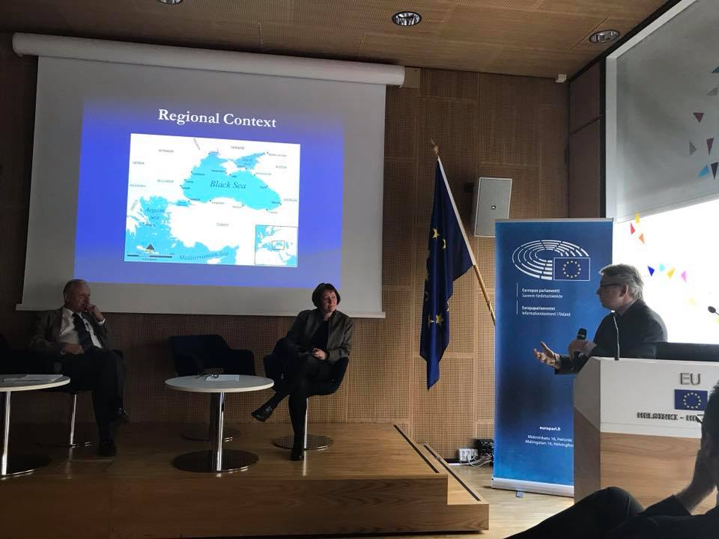
Ekson puheenjohtaja Risto Veltheim, tutkija Katalin Miklossy sekä suurlähettiläs Martin Ivanov.

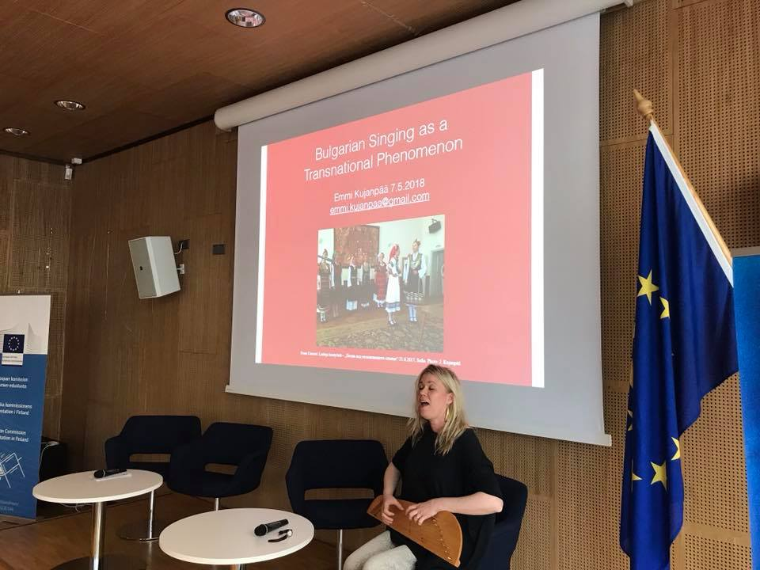Emmi Kujanpää kertoi ja lauloi näytteitä bulgarialaisista laulutyyleistä.

18.4. EKSOn kevätkokouksen osallistujia Helsingin yliopiston tiloissa
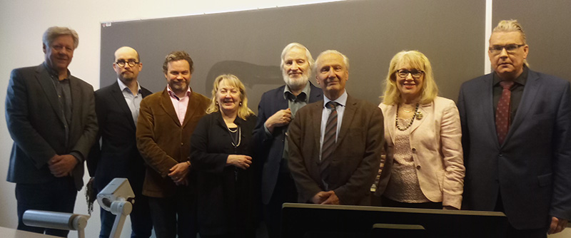
Kokousesitelmän piti akateemikko Ilkka Niiniluoto.
Esitelmän aiheena oli Eurooppalainen humanismi eilen ja tänään.

2016
Slovakian Evening 28.11.2016
Slovakia-ilta järjestettiin yhteistyössä Slovakian suurlaähetystön kanssa Globaali- keskuksen tiloissa Siltasaarenkadulla. Tilaisuudessa puhuivat Slovakian suurlähettiläs Tibor Králik sekä FT Heikki Larmola. Králikin esitys käsitteli Slovakian nykytilannetta ja EU-politiikkaa. Larmolan luennon aiheena oli Slovakian historia kulttuurin ja politiikan näkökulmasta.
Venäjä-seminaari 14.11.2016
EKSO järjesti yhdessä Kansallisarkiston kanssa Venäjä perspektiivissä -seminaarin. Iltapäivä seminaari koostui kahdesta paneelista. Ensimmäisessä paneelissa keskusteltiin Venäjästä historian saatossa. Keskustelijoina olivat kansanedustaja Erkki Tuomioja, pääjohtaja Jussi Nuorteva ja tukija Kimmo Rentola. Puhetta johti entinen suurlähettiläs Heikki Talvitie.
Toinen paneeli käsitteli Suomen ja Venäjän yhteistyön näkymiä tästä eteenpäin. Keskustelijoina toimivat kansanedustaja Pekka Haavisto, kansanedustaja Ilkka Kanerva ja Helsingin yliopiston Eurooppa-tutkimusverkoston johtaja Juhana Aunesluoma. Puhetta johti toimittaja Jyrki Saarikoski. Venäjä-seminaari järjestettiin toisen kerran.
Discussion Panel: Architects' Europe - Museums as Public Space 18.5.2016
EKSO ja Arkkitehtimuseo järjestivät yhteistyössä Hollannin suurlähetystön ja Haahtela Oy:n kanssa keskustelutilaisuuden: Arkkitehtien Eurooppa – museot julkisena tilana keskiviikkona 18.5. Arkkitehtuurimuseossa.
Keskustelussa museoinstituutiota tarkasteltiin ajallisessa perspektiivissä: miten ajatus museon perustehtävästä on muuttunut aikojen kuluessa? Miten muutos vaikuttaa museorakennuksiin ja niiden käyttöön?
Tilaisuudessa keskustelemassa olivat ja arkkitehti Vilhelm Helander, Amos Rex taidemuseon johtaja Kai Kartio ja vastaava arkkitehti Asmo Jaaksi (JKMM Arkkitehdit).
Cultural Evening - The Netherlands 3.5.2016
Vuoden ensimmäinen EU-puheenjohtajailta järjestettiin yhteistyössä Alankomaiden suurlähetystön kanssa Eurooppasalissa 3.5.2016. Avajaispuheenvuoron piti Alankomaiden suurlähettiläs Cees Bansema. Hollannin kulttuurista ja taiteesta puhui hollannin kielen ja kulttuurin lehtori Petrus Starmans. Dosentti Pasi Saukkonen piti puheenvuoron teemasta 'Migration and society in Finland and the Netherlands'.
EKSO ry:n yhdistetty kevät- ja valtuuskunnan kokous 27.4.2016
EKSO ry:n yhdistetty valtuuskunnan kokous ja varsinainen sääntömääräinen kevätkokous pidettiin keskiviikkona 27. huhtikuuta 2016 Aktia pankissa.
Kokouksessa käsiteltiin yhdistyksen toimintakertomus ja vahvistettiin tilinpäätös sekä myönnettiin vastuuvapaus tilivelvollisille. Lisäksi keskusteltiin vuoden 2016 tulevista tapahtumista sekä yhdistyksen varainhankinnasta. Kokouksessa kuultiin myös Aktian johtavan neuvonantajan ja yhdistyksen hallituksen jäsenen Timo Tyrväisen esitys otsikolla 'Ilmastonmuutos: haaste maille, yrityksille ja sijoittajille'.
Kulttuurimatka Tallinnaan 5.4.2016
EKSO ry järjesti huhtikuussa kulttuurimatkan keväiseen Tallinnaan. Matkan aikana vierailtiin Suomen Viron instituutissa että Suomen suurlähetystössä. Keskustelua käyntiin laaja-alaisesti Suomea ja Viroa yhdistävistä ja erottavista tekijöistä. Erityisesti keskustelua herättivät Viron ulkopolitiikka ja koulutus sekä ns. "koulushoppailu".

© 2018. EKSO Euroopan kulttuuriyhdistys ry. All Rights Reserved.

